Учебник CSS3


Почти бессмысленно пытаться создать временный веб-сайт, не используя возможностей CSS (Cascading Style Sheet). Этот стандарт воткан в ткань Всемирной сети почти так же плотно, как и HTML. Каскадные таблицы стилей являются основным средством для любого типа деятельности в области веб-дизайна, будь то компоновка страниц, создание интерактивных кнопок и меню или простое декорирование. По сути, в то время как фокус HTML все больше смещается на содержимое и семантику, спецификация CSS стала центральной технологией веб-дизайна.

По пути, спецификация CSS стала более сложной и с более широким диапазоном охвата. Описание версии CSS 2.1 было в пять раз больше по сравнению с описанием предыдущей. К счастью, создатели стандарта CSS3 пошли иным путем, нежели обычное увеличение описания будущих возможностей. Они распределили усовершенствованные функции следующего поколения по наборам индивидуальных стандартов, называющихся модулями.

Таким образом, разработчики браузеров могут реализовывать наиболее интересные и популярные части стандарта в первую очередь (что они и так уже делали, с модулями или без них). Всем этим новым модулям CSS было присвоено коллективное название CSS3 (обратите внимание на необычное отсутствие пробела, как и с HTML5).

Спецификация CSS3 содержит около 50 модулей разной степени завершенности. Возможности этих модулей широки: от предоставления декоративного оформления (такого как расширенные шрифты и анимация) до реализации более специализированного функционала (например, чтение текста или изменение стилей в зависимости от возможностей компьютера или мобильного устройства). В целом, эти модули содержат как надежно поддерживаемые возможности самыми последними версиями всех современных браузеров, так и экспериментальные.

Теоретический материал:
- Что такое CSS3?
- Новые псевдоклассы
- Шрифты
- Многостолбцовые макеты
- Мобильные интерфейсы
- Скругление углов и фон
- Прозрачность, тени и гардиенты
- Трансформации
- Переходы

Что такое CSS3?

Спецификация CSS3 — это неоспоримое будущее в области декоративного оформления веб-страниц, и ее разработка еще далека от завершения. Большинство модулей все еще продолжает совершенствоваться и модифицироваться, и ни один браузер не поддерживает все модули. Это означает, что CSS3 испытывает такие же сложности, как и HTML5. Веб-разработчикам нужно решить, какие возможности использовать, а какие игнорировать, а также каким образом заполнить зияющие пробелы в браузерной поддержке.

Спецификация CSS3 не является частью спецификации HTML5. Эти два стандарта были разработаны отдельно друг от друга, разными людьми, работающими в разное время в различных местах. Но даже организация W3C призывает веб-разработчиков использовать HTML5 и CSS3 вместе, как часть одной новой волны современного веб-дизайна.

Внедрять CSS3 в веб-сайт можно, по большому счету, используя три стратегии:

Стратегия 1: используйте то, что можно

Логично использовать возможности с высоким уровнем поддержки на всех основных браузерах. В качестве примера одной из таких возможностей можно назвать применение веб-шрифтов. Используя шрифты правильного формата, эту функциональность можно заставить работать на таких старых браузерах, как Internet Explorer 6. К сожалению, очень немногие возможности CSS3 входят в эту категорию. Почти все иные возможности не будут работать на все еще популярных браузерах IE 7 и IE 8.

Стратегия 2: рассматривайте возможности CSS3 как усовершенствования

У фанатов CSS3 есть боевой клич: «Веб-сайты не должны выглядеть абсолютно одинаково на всех браузерах».

Идея в основе этой стратегии заключается в использовании CSS3 для тонкой доработки страниц, причем эта доработка не повлияет на возможность просмотра основного содержимого и форматирования страницы в менее способных браузерах. Одним из примеров такой тонкой настройки является свойство border-radius, позволяющее скруглять углы рамок. Далее приводится пример указания этого свойства в правиле таблицы стилей:

CSS

header {

background-color:#7695FE;

border: thin #336699 solid;

padding: 10px;

margin: 10px;

text-align: center;

border-radius: 25px;

}

Браузеры, поддерживающие свойство border-radius, будут использовать его, а старые браузеры просто игнорировать его, оставляя углы рамок квадратными:

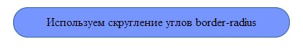

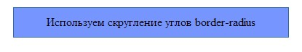

Эта стратегия явно привлекательна, так она позволяет веб-дизайнерам манипулировать последними «игрушками» этой технологии. Но если слишком увлечься, она имеет и определенный недостаток. Несмотря на то, насколько хорошо может выглядеть при просмотре в последней версии вашего любимого браузера запустив ее в одном из старых браузеров, которые используются значительной частью ваших посетителей, вы можете быть глубоко разочарованы ее намного менее впечатляющим внешним видом. А ведь вы хотите, чтобы ваш веб-сайт производил впечатление на всех, а не только на веб-фанатов, использующих лучшие браузеры.
По этой причине следует подходить к применению некоторых усовершенствований CSS3 с определенной долей осторожности. Ограничьтесь использование возможностей, которые уже поддерживаются несколькими браузерами (и поддержка которых, по крайней мере, уже реализована в IE 10). И никогда не применяйте эти возможности так, чтобы производимое вашим сайтом впечатление резко менялось при его просмотре в старых браузерах.
Что касается поддержки CSS3, Internet Explorer большой слабак в этой области. Существует воинствующее меньшинство веб-дизайнеров, которые считают, что веб-дизайнеры должны игнорировать этот браузер и применять возможности CSS3 как только они начинают поддерживаться другими браузерами. А как иначе оказывать давление на Microsoft и стимулировать усовершенствование Интернета?
Такой подход вполне уместен, если основная цель вашего веб-сайта «политическая», заключающаяся в продвижении передовых веб-стандартов. В противном случае иметь в виду, что сбрасывание со счета большого сегмента сетевой общественности плохо отразится на вас, т.к. человек все равно использует свой браузер (который вам может и не нравиться) для просмотра вашей работы.
Стратегия 3: добавляйте резервные решения с помощью библиотеки Modernizr
Использование частично поддерживаемой возможности CSS3 хорошая идея, если веб-сайт будет достойно выглядеть без нее. Но иногда без этой возможности легко потерять важную часть дизайна своего веб-сайта, или же сайт может выглядеть просто неприглядно. Рассмотрим, например, что случится, если использовать многоцветную рамку, поддерживаемому. Только в браузере Firefox:
CSS
-moz-border-bottom-colors: orange red green;
-moz-border-left-colors: orange red green;
-moz-border-right-colors: orange red green;
-moz-border-top-colors: orange red green;
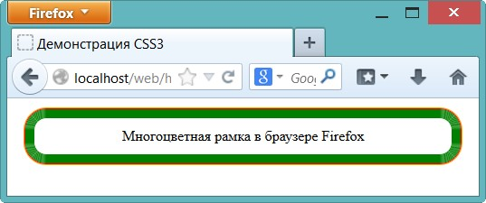
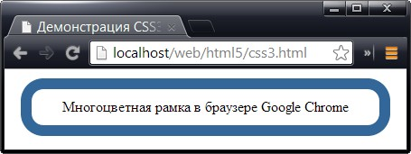
Иногда эту проблему можно решить, установив несколько свойств в правильном порядке. Здесь базовым методом будет установка сначала общих свойств, а за ними новых, которые замещают предыдущие свойства. Когда этот подход работает, он удовлетворяет все браузеры — старые браузеры используют стандартные настройки, в то время как новые браузеры замещают эти настройки новыми. Далее показан пример применения этого метода для замены обычного фона гардиентным:
CSS
header {
background:yellow;
background: radial-gradient(ellipse, red, yellow);
}
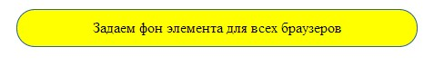
Результаты применение этого правила показаны на рисунке:

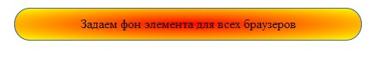

Вверху: браузеры, которые не понимают CSS3, используют первую часть правила для header и окрашивают фон сплошным желтым цветом. Внизу: браузеры, которые понимают CSS3, используют вторую часть правила и заполняют фон радиальным гардиентом.
В некоторых случаях замещение свойств стиля не работает, т.к. устанавливается комбинированные свойства. Примером комбинированного свойства является многоцветная рамка. Эффект многоцветности устанавливается свойством border-colors, но появляется только если установлена большая толщина рамки посредством свойства border-thickness. В браузерах, которые не поддерживают многоцветные рамки, толстая рамка одного цвета режет глаза независимо от цвета.
Одним из способов решения подобных проблем будет использование библиотеки JavaScript – Modernizr, которая проверяет поддержку возможностей HTML5 конкретным браузером.
С помощью этой библиотеки можно определить альтернативные настройки стилей для браузеров, не поддерживающих свойства стилей, которые вы хотите использовать в первую очередь. Допустим, что нам нужно создать две версии рамки для верхнего колонтитула. Мы хотим использовать скругленные углы в браузерах, которые поддерживают эту возможность, и двойную рамку в браузерах, которые эту возможность не поддерживают. Добавив в разметку страницы ссылку на сценарий Modernizr, можно использовать следующую комбинацию правил таблицы стилей:

CSS
/* Настройки для всех браузеров, независимо от уровня поддержки CSS3 */
header {
padding: 10px;
margin: 10px;
text-align: center;
}
/* Настройки для браузеров, которые поддерживают свойство border-radius */
.borderradius header {
border: thin orange solid;
border-radius: 25px;
}
/* Настройки для браузеров, которые не поддерживают свойство border-radius */
.no- borderradius header {
border: 5px orange double;
}
Этот набор правил работает следующим образом. В корневой элемент <html> страницы вставляется атрибут class=”no-js”:
HTML
<html class=”no-js”>
Когда загружается Modernizr, этот сценарий выполняет быструю проверку на поддержку данным браузером ряда возможностей HTML5, JavaScript и CSS3. По результатам проверки сценарий вставляет в корневой элемент <html> страницы целую кучу классов, разделенный пробелами:
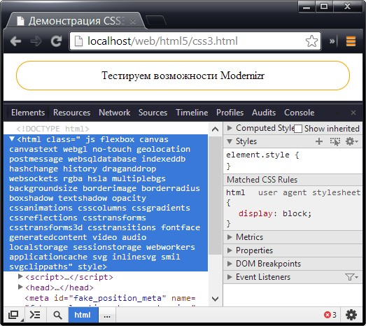
Наличие в этом списке класса без префикса no- означает, что данный браузер поддерживает соответствующую возможность. Если же класс указан с префиксом, соответствующая возможность в данном браузере не поддерживается. В данном случае пример запущен на последней версии Chrome, поэтому поддерживаются почти все возможности.
Эти классы можно вставить в селекторы таблицы стилей, чтобы отфильтровать настройки стилей в зависимости от предоставляемой поддержки. Например, если данный браузер поддерживает свойство border-radius, селектор .borderradius header получит все элементы <header> внутри корневого элемента <html>. В противном случае класс .borderradius будет отсутствовать, селектор ни с чем не совпадает, и правило не применится.
Но здесь есть своя загвоздка, заключающаяся в том, что Modernizr предоставляет классы только для определенного подмножества всех возможностей CSS3. В это подмножество входят некоторые наиболее популярные и развитые возможности CSS3, но не многоцветные рамки, т.к. эта возможность поддерживается только браузером Firefox. По этой причине лучше воздержаться от использования многоцветных рамок в своих разработках, по крайней мере на данном этапе.
С помощью Modernizr можно также создавать резервные решения на JavaScript. В данном случае нужно просто проверить значение соответствующего свойства объекта Modernizr, как при проверке на поддержку возможностей HTML5. Этот метод можно использовать, чтобы компенсировать отсутствие более продвинутых возможностей CSS3, таких как переходы или анимации. Но для этого требуется так много усилий и настолько разные модели, что для необходимых возможностей веб-сайта обычно лучше всего придерживаться решений только на основе JavaScript.
Стили, специфичные для конкретных браузеров
При разработке новых возможностей CSS часто приходится сталкиваться с дилеммой курицы и яйца. Для того чтобы усовершенствовать возможности, разработчикам нужно иметь отзывы и замечания об этих возможностях от разработчиков браузеров и веб-дизайнеров. Но чтобы разработчики браузеров и веб-дизайнеры могли предоставить такие отзывы и замечания, им нужно реализовать эти новые и несовершенные возможности.
Это порождает цикл тестирований и предоставления отзывов по результатам тестирований, в результате которого многие усовершенствования принимают законченную форму. Но в процессе этого цикла синтаксис и реализация возможностей меняются. Такая ситуация порождает конкретную опасность применения какой-либо новой впечатляющей возможности неосведомленными веб-разработчиками, не осознающими, что будущие версии стандарта могут изменить правила, вследствие чего эта возможность больше не будет работать на веб-сайтах.
Чтобы предотвратить такое развитие событий, разработчики браузеров используют систему префиксов разработчиков (vendor prefixes), чтобы изменять названия свойств и функций CSS, пока они еще находятся в процессе разработки. Возьмем, например, новое свойство радиального градиента. Чтобы использовать его в браузере Firefox, нужно установить разработочную версию этого свойства, которое называется -moz-radial-gradient. Префикс разработчика -moz- (сокращение от Mozilla — организации, занимающейся проектом Firefox) обозначает свойство для браузера Firefox.
Для каждого браузера существует собственный префикс разработчика:
Префикс | Браузер
-moz- | Firefox
-webkit- | Chrome и Safari(в обоих браузерах используется один и тот же движок визуализации)
-ms- | Internet Explorer
-o- | Opera
Хотя префиксы разработчиков браузеров невероятно усложняют жизнь веб-разработчиков, для их использования есть хорошее основание. Разные разработчики браузеров добавляют поддержку возможностей в различное время, при этом часто используя разные предварительные версии одной и той же спецификации. Хотя все браузеры будут поддерживать одинаковый синтаксис для конечной версии, синтаксис свойств и функций, специфичных для конкретных разработчиков, часто бывает разным. Поэтому, если вы хотите использовать в своем веб-сайте радиальный градиент уже сегодня, для того чтобы он правильно отображался во всех браузерах (включая Internet Explorer 10), вам нужно использовать раздутое правило CSS наподобие следующего:
CSS
header {
background: yellow;
background: -moz-radial-gradient(ellipse, red, yellow);
background: -webkit-radial-gradient(ellipse, red, yellow);
background: -ms-radial-gradient(ellipse, red, yellow);
background: -o-radial-gradient(ellipse, red, yellow);

/* Добавляем общее правило, которое будет срабатывать если браузер уже поддерживает конечную спецификацию CSS3-свойства radial-gradient */
background: radial-gradient(ellipse, red, yellow);
}

Использование префиксов разработчиков браузеров — сложное и трудное занятие. Веб-разработчики разделились во мнении, являются ли эти префиксы необходимым злом для получения самых последних и лучших возможностей или же большим предупреждением для рассудительных разработчиков не связываться с ними. Но можно быть уверенным в одном: если не использовать префиксы разработчиков, некоторая часть возможностей CSS3 в данное время будет недоступна.
Зачем использовать CSS3 если есть JavaScript и Flash?
Появление некоторых новых возможностей CSS3 не касающихся стилизации элементов страницы (такие как анимации и переходы) вызвали кучу вопросов о их необходимости, ведь таких же эффектов можно добиться использованием JavaScript, либо подключаемых модулей Flash или Silverlight. Давайте рассмотрим преимущества и недостатки каждого подхода:
Flash и Silverlight
Преимущества | Недостатки
- Отличные IDE для создания сложных анимаций и эффектов (Expression Blend, Adobe Flash).  - Возможность создавать очень сложные анимации и переходы, вплоть до создания трехмерных сцен и игр.  - Наличие языка сценариев, который облегчает кодирование (для Flash - ActionScript, для Silverlight - C#). | - Не воспринимаются большинством мобильных устройств (iPhone, iPad, Android-устройства).  - Работоспособность зависит от наличия плагина (или .Net Framework определенной версии для Silverlight), который должен регулярно обновляться пользователем.  - Ухудшается поисковая оптимизация сайта, т.к. поисковые роботы не могут загрузить содержание большинства элементов интерфейса, написанных на Flash и Silverlight.
JavaScript
Преимущества | Недостатки
- Имеется большое количество JavaScript-фреймворков, наподобие jQuery, которые сильно облегчают жизнь разработчикам.  - Возможность манипулированием элементов HTML, DOM и CSS.  - Более мощные возможности чем у CSS (но менее мощные чем у Flash и Silverlight). | - Очень сложный и нагроможденный синтаксис сценариев.  - Из-за первого недостатка возможно сильное ухудшение скорости загрузки страницы.  - Контент, созданный динамически в сценарии JavaScript, не индексируется поисковыми системами.

CSS3 - новые псевдоклассы
Псевдоклассы CSS предназначены для выбора элементов на основании информации, не входящей в документ, или информации, которая не может быть выражена обычными селекторами. Вероятно, вы уже использовали псевдоклассы ранее — например, :hover для изменения цвета ссылки, когда пользователь наводит на нее указатель мыши. В CSS3 появилось несколько новых псевдоклассов, заметно упрощающих поиск элементов.
Для начала рассмотрим простой пример таблицы, на которой и будем испытывать новые псевдоклассы:
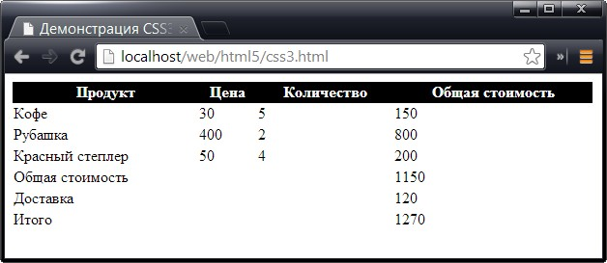
Перед вами довольно стандартный счет с ценами, количеством единиц товара, суммами строк, промежуточной суммой и общей суммой заказа. Счет было бы удобнее просматривать, если бы строки были окрашены в разные цвета. Также будет полезно изменить цвет итоговой суммы, чтобы она лучше выделялась на общем фоне.
Ниже приведен код таблицы и ее базовое стилевое оформление:
HTML
<table>
<tr>
<th>Продукт</th>
<th>Цена</th>
<th>Количество</th>
<th>Общая стоимость</th>
</tr>
<tr>
<td>Кофе</td>
<td>30</td>
<td>5</td>
<td>150</td>
</tr>
<tr>
<td>Рубашка</td>
<td>400</td>
<td>2</td>
<td>800</td>
</tr>
<tr>
<td>Красный степлер</td>
<td>50</td>
<td>4</td>
<td>200</td>
</tr>
<tr>
<td colspan="3">Общая стоимость</td>
<td>1150</td>
</tr>
<tr>
<td colspan="3">Доставка</td>
<td>120</td>
</tr>
<tr>
<td colspan="3">Итого</td>
<td>1270</td>
</tr>
</table>

CSS
table {
width: 600px;
border-collapse: collapse;
}

th, td {
border: none;
}

th {
background-color: #000;
color: #fff;
}

Чередование цвета строк (:nth-of-type)
Каждый из нас неоднократно видел таблицы с чередованием цвета строк (эффект зебры): этот эффект полезен тем, что упрощает просмотр данных по строкам. Стилевое оформление такого рода лучше всего выполняется средствами уровня представления, то есть CSS. Традиционно задача решалась включением в строки таблицы дополнительных имен классов (например, odd и even для нечетных и четных строк соответственно).
Однако подобное загрязнение разметки таблицы нежелательно, поскольку спецификация HTML5 рекомендует избегать использования имен классов для определения представления. При помощи новых селекторов мы сможем добиться желаемого эффекта без изменения разметки — таким образом, представление будет отделено от контента.
Селектор nth-of-type находит каждый n-й элемент конкретного типа, определяемый формулой или ключевыми словами. Формулы будут более подробно рассмотрены позднее, а пока разберемся с ключевыми словами, потому что их проще понять.
Чтобы каждая вторая строка таблицы была окрашена в другой цвет, проще всего найти все четные строки таблицы и назначить им другой цвет фона. То же самое делается с нечетными строками. В CSS3 имеются ключевые слова even и odd, предназначенные именно для таких ситуаций:
CSS
tr:nth-of-type(even) {
background-color: #DCC;
}

tr:nth-of-type(odd) {
background-color: #F3F3F3;
}

Фактически этот селектор означает: "Найти каждую четную строку таблицы и задать ее цвет. Затем найти каждую нечетную строку таблицы и задать ее цвет. Так "зебровая" окраска таблицы реализуется без использования сценарного кода или дополнительных имен классов в строках.
Очередная версия стилевого оформления таблицы выглядит так:
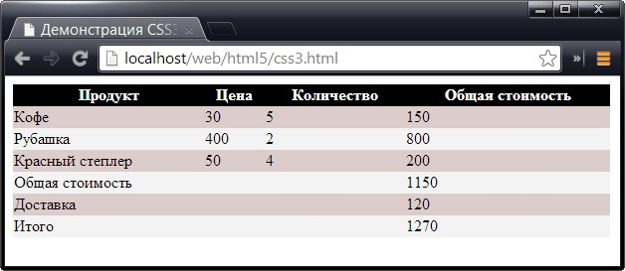

Выравниваение текста столбцов (:nth-child)
По умолчанию текст во всех столбцах таблицы выравнивается по левому краю. Мы выровняем по правому краю все столбцы, кроме первого — чтобы цена и количество единиц товара лучше читались. Для этого мы воспользуемся селектором nth-child, но сначала необходимо узнать, как он работает.
Селектор nth-child ищет дочерние элементы заданного элемента; по аналогии с nth-of-type, он может использовать ключевые слова или формулу. Формула определяется в виде an+b, где а — множитель, a b — смещение. Принцип использования формул проще понять на примере. Давайте применим его к контексту таблицы. Для выбора всех строк таблицы можно воспользоваться селектором вида:
CSS
tr:nth-child(n)

В этом примере не указан ни множитель, ни смещение. Все строки таблицы, кроме первой (строка с заголовками столбцов), выбираются при помощи селектора со смещением:
CSS
tr:nth-child(n+2)

А для выбора каждой второй строки таблицы используется множитель 2n:
CSS
tr:nth-child(2n)

Каждая третья строка выбирается при помощи множителя 3n. Если прибавить к множителю смещение, то поиск будет начинаться не от начала таблицы, а с одной из следующих строк. Следующий селектор находит каждую вторую строку, начиная с четвертой:
CSS
tr:nth-child(2n + 4)

Итак, для выравнивания всех столбцов, кроме первого, используется следующая запись:
CSS
td:nth-child(n+2) {
text-align: right;
}

Выделение последней строки (:last-child)
Таблица уже сейчас смотрится вполне прилично, но начальство требует, чтобы нижняя строка выделялась жирным шрифтом. Для этого мы воспользуемся селектором last-child, который находит последний дочерний элемент группы:
CSS
tr:last-child {
font-weight:bold;
}

Поиск в обратном направлении (:nth-last-child)
Если стоимость доставки снижена под действием скидки, то соответствующая строка таблицы должна выделяться цветом. Для быстрого поиска этой строки удобно использовать селектор nth-last-child. Вы уже видели, как селектор nth-child и формула an+b используются для выбора конкретных дочерних элементов. Селектор nth-last-child работает практически так же, если не считать того, что он перебирает дочерние элементы в обратном порядке, начиная с последнего. Это позволяет легко найти предпоследний элемент группы, что, собственно, и нужно сделать в нашем примере.
Итак, оформление строки со стоимостью доставки может быть изменено следующим кодом:
CSS
tr:nth-last-child(2) {
color: green;
}

Селектор определяет конкретный дочерний элемент — второй с конца.
В оформление таблицы осталось внести последний штрих. Ранее мы выровняли по правому краю все столбцы, кроме первого. Для строк с описаниями и ценами товаров такое выравнивание естественно, но последние три строки выглядят немного странно. Для них лучше использовать выравнивание по правому краю. Для решения этой задачи мы используем селектор nth-last-child с отрицательным множителем и положительным смещением:
CSS
tr:nth-last-child(-n+3) td {
text-align: right;
}

Такая формула реализует интервальный выбор. В ней используется смещение 3, а с селектором nth-last-child выбирается каждый элемент до заданного смещения. Если бы вместо него использовался селектор nth-child, то строки выбирались бы от начала таблицы.
Новое оформление таблицы выглядит намного лучше, причем нам совершенно не пришлось изменять разметку:
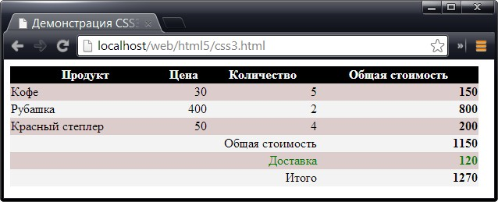

Псевдоклассы состояний
В CSS3 появилось несколько новых псевдоклассов, определяющих состояние элементов. Эти псевдоклассы применяются в основном к элементам форм. К ним относятся :enabled - элемент включен и доступен, :disabled - элемент отключен, :checked - используется в переключателях input типа checkbox или radiobutton. Ниже показан пример использования этих элементов:
HTML
<form action="#">
<fieldset>
<legend>Выберите любимые цвета</legend>
<label><input type="checkbox"> Красный</label>
<label><input type="checkbox"> Синий</label>
<label><input type="checkbox"> Зеленый</label>
<label><input type="checkbox"> Желтый</label>
<label><input type="checkbox"> Фиолетовый</label><br>
<button>Сохранить</button>
<button disabled>Отмена</button>
</fieldset>
</form>

CSS
button:enabled {
border: 2px #92e0f7 solid;
background: #2ccbf9;
color:white;
}

button:disabled {
border: 2px gray solid;
background: #999;
color:#CCC;
}

В стилях задается оформление для двух состояний кнопки:
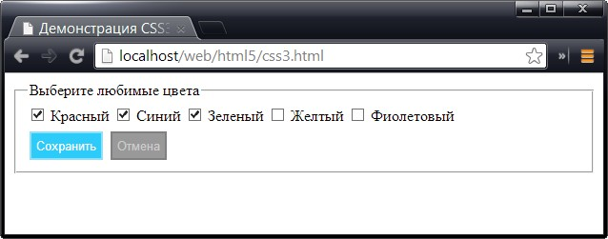

CSS3 – шрифты
Среди всех новых захватывающих возможностей CSS3 трудно выбрать наилучшее. Но если бы пришлось выбирать только одну возможность, которая открывает дверь для лавины новых перспектив и которую можно использовать прямо сейчас, такой возможностью вполне могут быть веб-шрифты.
В прошлом веб-дизайнерам приходилось работать с ограниченным набором шрифтов, пригодных для веб-страниц. Под пригодными подразумеваются шрифты, о которых заведомо известно, что они работают на разных браузерах и в разных операционных системах. Но, как известно любому более-менее способному веб-дизайнеру, шрифты играют огромную роль в создании общего впечатления о документе. В зависимости от используемого шрифта, одно и то же содержимое может восприниматься как строго профессиональное, причудливое, старомодное или сверхсовременное.
Разработчики браузеров не спешат реализовывать специальные веб-шрифты по объективным причинам. Прежде всего, это вопросы оптимизации, т.к. разрешение экранов намного хуже разрешения печатных документов. Если веб-шрифт не настроить должным образом для отображения на экране монитора, буквы маленького размера будут сливаться в одну расплывчатую линию. Кроме этого, в большинстве шрифты платные.
Крупные компании, наподобие Microsoft, не горели желанием (что вполне понимаемо) добавлять функциональность, которая могла бы потакать загрузке веб-разработчиками установленных на компьютере шрифтов на веб-сайт без должного на то разрешения.
В CSS3 поддержка сложных шрифтов обеспечивается посредством возможности @font-face, которая применяется следующим образом:
1. Требуемый шрифт (или, более вероятно, несколько версий шрифта для поддержки разных браузеров) загружается на сайт.
2. Каждый шрифт регистрируется в таблице стилей с помощью команды @font-face.
3. Зарегистрированный шрифт используется в правилах стиля указанием его названия, точно так же, как и обычные веб-шрифты.
4. Когда браузер обнаруживает таблицу стилей, в которой используется специальный веб-шрифт, он загружает этот шрифт с сервера в свой кэш для временного хранения страниц и изображений. После этого браузер использует этот шрифт только для данной страницы или сайта. Если этот же шрифт указывается в другой странице, он должен быть зарегистрирован на этой странице и загружен на ее сервер, откуда он может быть загружен браузером в свой кэш.
В последующих разделах мы рассмотрим эти шаги более подробно.
Форматы веб-шрифтов
Хотя все современные браузеры поддерживают возможность @font-face, не все они поддерживают одинаковые типы файлов шрифтов. Например, Internet
Explorer, который обеспечивает использование @font-face в течение многих лет, поддерживает только файлы типа EOT (Embedded OpenType). Этот формат предоставляет ряд преимуществ, например, в нем используется сжатие для уменьшения объема файла шрифтов, а также применяется строгое лицензирование для веб-сайтов, чтобы шрифт нельзя было украсть с одного сайта и использовать на другом.
Но формат EOT никогда ни пользовался большой популярностью и не используется никакими другими браузерами. Вместо него браузеры работают с более знакомыми стандартами шрифтов, применяемыми в компьютерных приложениях — TTF (TrueType) и OTF (OpenType PostScript). Кроме этого, существуют еще два типа отображения шрифтов — SVG и WOFF. В таблице ниже дано краткое описание всех этих форматов шрифтов:
Форматы внедряемых шрифтов
Формат | Описание | Используется в
TTF(TrueType), OTF(OpenType PostScript) | Распространенные форматы шрифтов настольных компьютеров | Firefox (до версии 3.6), Chrome (до версии 6), Safari и Opera
EOT  (Embedded  OpenType) | Формат, специфичный для продуктов корпорации Microsoft. Не завоевал популярности у браузеров, за исключением Internet Explorer | Internet Explorer (до версии IE 9)
SVG (Scalable  Vector  Graphics) | Универсальный графический формат, который можно использовать для создания шрифтов. Дает хорошие, но не отличные результаты — медленно отображается и демонстрирует текст пониженного качества | Safari Mobile (на iPhone и iPad до iOS 4.2) и мобильные устройства под управлением операционной системы Android
WOFF (Web  Open Font  Format) | Возможно, единый формат шрифтов будущего. Поддерживается новыми версиями браузеров | Любой поддерживающий браузер, начиная с Internet Explorer 9, Firefox 3.6 и Chrome 6

В итоге можно сказать следующее: если вы хотите использовать возможность @font-face и поддерживать широкий диапазон браузеров, вам нужно предоставлять ваш шрифт в нескольких разных форматах. Как минимум, шрифт нужно предоставить в формате TTF или OTF (без разницы), EOT и SVG. Хорошо (но не обязательно) также предоставить шрифт в перспективном формате WOFF, может стать более популярным и лучше поддерживаемым в будущем. (Одним из достоинств этого формата является использование сжатых файлов, что сокращает время их загрузки.)
Даже если вы последуете всем приведенным ранее правилам и предоставите все требуемые форматы шрифтов, ожидайте некоторые загвоздки. В частности, с веб-шрифтами иногда возникают следующие проблемы:
- Многие шрифты выглядят плохо в операционной системе Windows XP, т.к. в настройках многих компьютеров с этой операционной системой отключено сглаживание (anti-aliasing). (А без применения сглаживания шрифты выглядят очень непривлекательно.)
- От пользователей поступали жалобы о проблемах с печатью определенных внедренных шрифтов из некоторых браузеров или в операционных системах.
- Некоторые браузеры страдают проблемой FOUT (Flash of Unstyled Text, вспышка нестилизованного текста). Это явление происходит, когда внедренный шрифт не успевает загрузиться вовремя, и страница отображается сначала в резервном шрифте, а потом воспроизводится повторно на встроенном шрифте. Эта проблема особенно заметна в старых версиях браузера Firefox. Если вас это сильно беспокоит, можете воспользоваться библиотекой JavaScript от Google, позволяющей разработчику определить резервные стили, которые используются вместо незагруженных внедренных шрифтов, таким образом, предоставляя ему полный контроль над воспроизведением текста в любое время.
- Хотя эти небольшие проблемы иногда и возникают, большинство из них постепенно решается с выпуском новых версий браузеров. Например, браузер Firefox теперь сводит эффект FOUT к минимуму, ожидая до трех секунд, пока не загрузится внедренный шрифт, прежде чем использовать резервный шрифт.
Наборы шрифтов
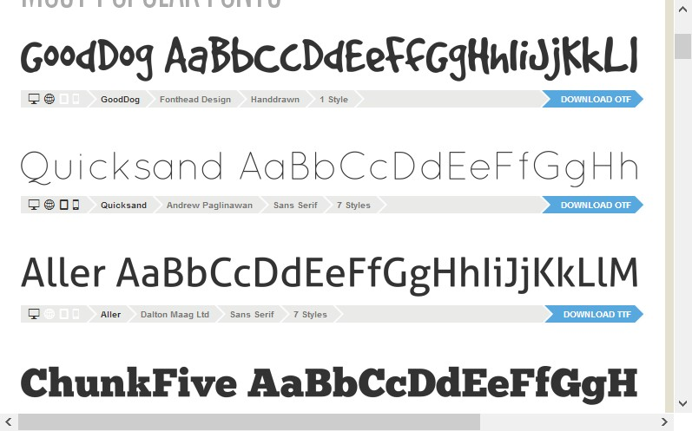
Вы, наверное, уже задаетесь вопросом, где можно взять разные файлы шрифтов, которые могут вам потребоваться? Легче всего будет загрузить готовый набор шрифтов из Интернета, получив, таким образом, все требуемые файлы шрифтов. Недостаток этого подхода состоит в том, что ваш выбор ограничивается тем, что вы сможете найти в глобальной сети. Чтобы помочь вам в поиске наборов веб-шрифтов, можно порекомендовать воспользоваться одним из лучших сайтов шрифтов — Font Squirrel. На рисунке ниже показано несколько шрифтов из предоставляемых на этом сайте наборов:

Сайт Font Squirrel предоставляет для загрузки несколько сотен высококачественных шрифтов, организованных в разделы по категориям (такие как, например, Calligraphic, Grunge или Retro). Но самое приятное, что все эти шрифты бесплатные для любого использования, будь то на персональном компьютере для создания документов или на веб-странице в Интернете.
Набор шрифтов загрузится в виде файла, сжатого в формате ZIP, который содержит несколько файлов шрифта в разных форматах. Чтобы использовать шрифт в своей веб-странице, файлы разных форматов шрифта нужно загрузить на веб-сервер в папку этой веб-страницы. После этого шрифт нужно зарегистрировать, чтобы он был доступным для использования в таблице стилей. Регистрация выполняется с помощью сложного правила @font-face в начале таблицы стилей, которое выглядит следующим образом:
CSS
@font-face {
font-family: 'MetrophobicRegular';
src: url('Metrophobic-webfont.eot');
src: local('Metrophobic'),
url('Metrophobic-webfont.eot?#iefix') format('embedded-opentype'),
url('Metrophobic-webfont.woff') format('woff'),
url('Metrophobic-webfont.ttf') format('truetype'),
url('Metrophobic-webfont.svg#MetrophobicRegular') format('svg');
font-weight: normal;
font-style: normal;
}

Строки приведенного кода выполняют следующие функции:
- Выражение @font-face регистрирует шрифт для его дальнейшего применения в таблице стилей.
- Шрифту можно присвоить любое название. Это название будет употреблено позже, при использовании шрифта.
- Первым должен быть указан формат EOT, т.к. дальнейшая часть правила сбивает с толку Internet Explorer, и тот не обращает внимания на остальные форматы. Функция таблицы стилей url() указывает браузеру загрузить файл из обозначенного URL. Если шрифт размещен в одной папке с веб-страницей, то здесь можно просто указать название файла.
- Функция local() указывает браузеру название шрифта, и если этот шрифт установлен на компьютере посетителя веб-страницы, браузер использует локальный шрифт. Но в редких случаях это может вызвать проблемы. Например, в зависимости от того, где установлен шрифт на компьютере посетителя, компьютеры Mac OS X могут вывести предупреждение о нарушении безопасности, или же может загрузиться другой шрифт с таким же названием, как и ваш. По этой причине веб-разработчики иногда указывают явно несуществующее имя файла, чтобы браузер не нашел локального шрифта. В качестве простого имени такого типа можно использовать какой-либо бессмысленный символ.
- Последний шаг — это сообщить браузеру о других файлах шрифтов, которые он может использовать. Если имеется файл шрифта типа WOFF, укажите этот файл первым, т.к. данный формат предоставляет наилучшее качество шрифта. Следующим укажите файл шрифта формата TTF или OTF, а самым последним — файл формата SVG

Зарегистрировав веб-шрифт с помощью функции ©font-face, вы можете использовать его в любой таблице стилей. Для этого используется уже знакомое нам свойство font-family, которому присваивается значение в виде названия семейства шрифтов, зарегистрированного с помощью функции @font-face (в строке 2). Далее приведен пример использования этого шрифта в правиле таблицы стилей:
CSS
body {
font-family: 'MetrophobicRegular';
}

Это правило применяет веб-шрифт ко всей странице, хотя область его применения, конечно же, можно было бы ограничить определенными элементами или применить классы. Но шрифт нужно в обязательном порядке зарегистрировать до того, как использовать его в правиле таблицы стилей. Если выполнить эти шаги в обратном порядке, шрифт не будет работать должным образом.

Веб-шрифты Google

Еще один источник бесплатных веб-шрифтов —- это служба Google Web Fonts. Ее особенность в том, что пользователю не нужно беспокоиться о форматах шрифтов, т.к. Google определяет браузер посетителя страницы и автоматически отправляет файл шрифта нужного формата.

Чтобы использовать шрифт Google в своих страницах, выполните такую последовательность шагов:
- Откройте в браузере страницу Google Web Fonts. Откроется страница, содержащая длинный список имеющихся в наличии шрифтов.
- Выберите способ просмотра шрифтов, перейдя на одну из вкладок вверху страницы — Word (Слово), Sentence (Предложение), Poster или Paragraph (Абзац). Например, если вы ищете шрифт для заголовка, вам, скорее всего, следует выбрать вкладку Word или Sentence, чтобы посмотреть на шрифт в одном слове или предложении соответственно. Но если вам шрифт нужен для текста, то следует выбрать вкладку Paragraph, чтобы просмотреть, как этот шрифт будет выглядеть в большом фрагменте текста. При любой выбранной опции просмотра можно ввести свой текст образца и установить желаемый размер шрифта.
- Настройте опции поиска. Если вы знаете название требуемого вам шрифта, введите его в поле поиска. В противном случае нужно будет просматривать все шрифты, прокручивая страницу вверх, что для латинских шрифтов может занять значительное время. Чтобы ускорить поиск, можно отсортировать и отфильтровать список согласно определенным критериям, например, наиболее популярные жирные шрифты без засечек.
- Обнаружив подходящий шрифт, щелкните по ссылке Pop out. Откроется новое окно, содержащее описание шрифта и все его подробности.
- Если на этом этапе вы решите использовать данный шрифт, щелкните по ссылке Quick-use на исходной странице. Откроется окно, содержащее код, требуемый для использования данного шрифта. Код состоит из ссылки на таблицу стилей, которую нужно вставить в разметку вашей веб-страницы, и примера правила таблицы стилей, применяющего шрифт.
- Вставьте в свою веб-страницу ссылку на таблицу стилей. Например:

HTML
<link href='http://fonts.googleapis.com/css?family=Ceviche+One' rel='stylesheet' type='text/css'>

Данная таблица стилей регистрирует шрифт посредством функции @font-face, избавляя вас от необходимости выполнять эту работу самому. Но что лучше всего, Google предоставляет файлы шрифтов, что, опять же, избавляет вас от необходимости загружать их на свой веб-сайт.

- Используйте шрифт, обращаясь к нему по его названию, в любое время. Например, далее приводится правило для применения должным образом зарегистрированного шрифта Ceviche One в заголовках первого уровня, предоставляющее резервный шрифт на случай, если браузер не сможет загрузить основной шрифт:
CSS
h1 {
font-family: 'Ceviche One', arial, serif;
}

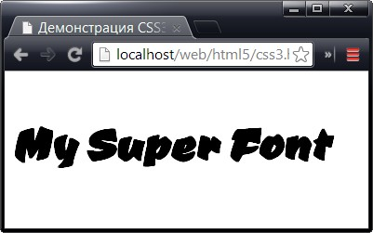

CSS3 - многостолбцовые макеты
Инновации спецификации CSS3 в области отображения текста не ограничивают новыми шрифтовыми возможностями. В нее также был добавлен абсолютно новый модуль для размещения текста в несколько колонок, таким образом предоставляя разработчикам гибкое средство для решения проблемы длинного текста без потерь его читаемости. Создание нескольких колонок текста не требует почти никаких усилий и может быть выполнено двумя способами. Первый подход — это установить количество требуемых колонок с помощью свойства column-count, как показано в следующем коде:
CSS
.Content {
text-align:justify;
column-count:3;
}

На момент написания этих строк данный метод был совместим только с браузером Opera. Для браузеров Firefox, Chrome и Safari это свойство используется с префиксом разработчика браузера:
CSS
.Content {
text-align:justify;
-moz-column-count: 3;
-webkit-column-count: 3;
column-count:3;
}

Как обычно, браузер Internet Explorer 9 не поддерживает эту возможность вообще, хотя, скорее всего, его следующая версия, IE 10, такую поддержку будет предоставлять.
Указание точного числа колонок лучше всего подходит для веб-страниц с компоновкой фиксированного размера. Но если размеры компоновки меняются в соответствии с размерами окна браузера, ширина колонок может оказаться слишком большой и текст в них будет трудно читать. Во избежание такой проблемы лучше не устанавливать точное число колонок, а дать указание браузеру, каким должен быть размер каждой колонки, используя свойство column-width, как показано далее:
CSS
.Content {
text-align:justify;
-moz-column-width: 10em;
-webkit-column-width: 10em;
column-width: 10em;
}

Таким образом, браузер может создать такое количество колонок, которое необходимо для заполнения имеющегося пространства:
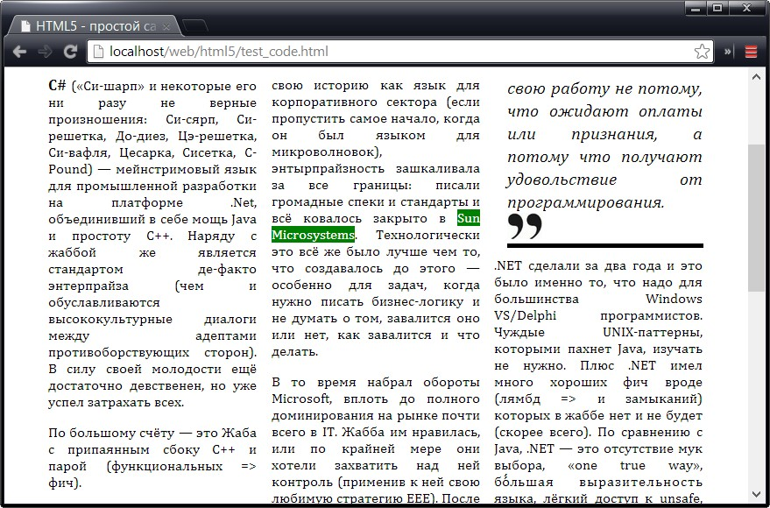
Размер колонок можно указывать в пикселях, но лучше использовать для этого em-единицы, т.к. em-единицы адаптируются к текущему размеру шрифта. Таким образом, если посетитель веб-страницы увеличит размер шрифта в браузере, ширина колонки возрастет пропорционально размеру шрифта. В пикселях одна em-единица приблизительно вдвое больше размера шрифта. Например, для 12-пиксельного шрифта одна em-единица будет равна 24 пикселям.
Можно также настроить размер промежутка, между колонками (свойство column-gap) и даже вставить вертикальную разделительную линию между ними (свойство column-
rule). Дополнительную информацию обо всех возможностях форматирования колонок, включая способы управления разбиением текста между колонками и методы для перехода фигур и других элементов из одной колонки в другую, см. в полном стандарте по колонкам по адресу www.w3.org/TR/css3-multicol. К сожалению, на момент написания этих строк эти продвинутые возможности не поддерживались ни одним браузером.

CSS3 - мобильные интерфейсы

Если вы когда-либо работали в Интернете более-менее продолжительное время с мобильного устройства, то, несомненно, обнаружили, что крохотный экранчик (каким бы большим он не был для мобильного устройства) — не лучшее окно в Интернет.
Конечно же, практически любую веб-страницу можно просмотреть, прокручивая ее во всех направлениях и масштабируя ее туда и обратно. Но вряд ли такой процесс будет способствовать получению положительного восприятия этой страницы. Ситуация намного улучшается, если вы заходите на сайт, разработанный специально для мобильных устройств, размер содержимого которого масштабируется под размеры экрана вашего устройства.
Опять же, создание отдельных версий сайта для каждого типа мобильного устройства не является единственным способом решения проблемы разных мобильных устройств. Другой подход — разработать код веб-сервера, который исследует каждый запрос, вычисляет, какой браузер подал этот запрос, и отправляет содержимое соответствующего формата. Такое решение, безусловно, великолепно, но только если у вас есть время и необходимые навыки.
Но было бы замечательно иметь простой механизм, который бы подстраивал стили вашей веб-страницы под разные типы устройств, не требуя для этого ни инфраструктуры веб-приложения, ни серверного кода.
Представляем запросы о возможностях отображения (media queries). Эта возможность CSS3 предоставляет простой способ изменять стили веб-страницы для разных устройств и разных настроек просмотра. Аккуратное использование таких запросов может помочь вам предоставить свою веб-страницу любому устройству — от сверхширокого экрана домашнего компьютера до экрана смартфона iPhone. И все это без изменения ни единой строчки кода HTML.

Запросы о возможностях отображения

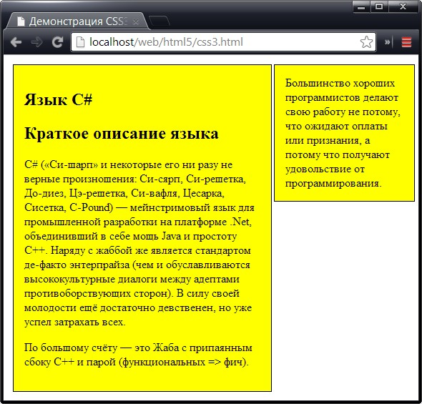
Принцип работы запросов о возможностях основан на получении ключевой информации об устройстве, на котором просматривается веб-страница, такой как, например, размер экрана, его разрешающая способность, возможности цветовоспроизведения и т.п. На основе этих сведений можно применять разные стили форматирования или даже подключать совершенно другие таблицы стилей. Результаты работы запросов о возможностях показаны на рисунках ниже:

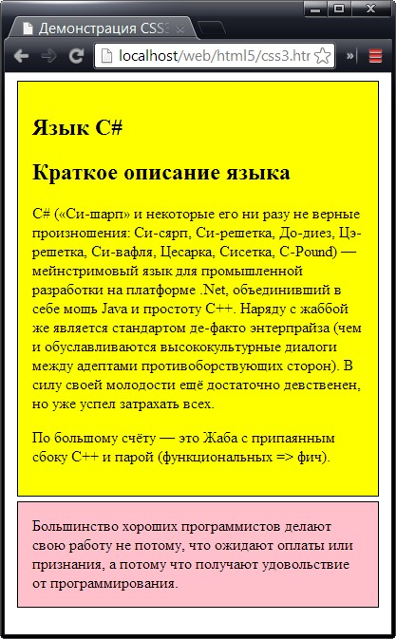
Довольно интересно, создатели CSS пытались решить проблему разных типов устройств воспроизведения в CSS 2.2 с помощью типов носителей (media types). Вы, возможно, уже пользуетесь этим стандартом, чтобы предоставлять разные таблицы стилей для вывода содержимого на разные устройства, как показано в следующем коде:
HTML
<link href="styles.css" rel="stylesheet" media="screen">
…
<link href="print_styles.css" rel="stylesheet" media="print">

Атрибут media также принимает значение handheld, предназначенное для мобильных устройств с экраном небольшого размера и низкоскоростным подключением. Большинство мобильных устройств пытаются обращать внимание на атрибут media и использовать таблицу стилей handheld, если такая имеется. Но этот подход изобилует
разными огрехами, и возможности атрибута media весьма ограничены для работы с широким диапазоном устройств, подключенных к Интернету в настоящее время.
При использовании запросов о возможностях первое, что необходимо сделать, — это выбрать свойство, которое нужно исследовать. На рисунке выше ключевой информацией является свойство max-width, которое получает текущий размер страницы в окне браузера. Еще более полезным будет свойство max-device-width, которое проверяет максимальную ширину экрана. Если это значение небольшое, очевидно, что мы имеем дело со смартфоном или другим подобным устройством небольшого размера.
Чтобы использовать запросы о возможностях, легче всего начать со стандартной версии веб-сайта, а потом замещать определенные части разметки. В примере на рисунке выше содержимое страницы разбито на два блока:
HTML
<article>
…
</article>
<aside>
…
</aside>

А таблица стилей начинается с двух правил, по одному для каждого блока:
CSS
article {
border: solid 1px black;
padding: 15px;
margin: 5px;
background: yellow;
float: left;
width: 330px;
}

aside {
border: solid 1px black;
padding: 15px;
margin: 5px;
background: yellow;
position: absolute;
float: left;
margin-left: 370px;
}

Эти правила реализуют стандартную двухстолбцовую компоновку страницы, где колонка фиксированной ширины в 330 пикселов располагается слева, а плавающая боковая панель занимает все оставшееся пространство справа.
Фокус заключается в определении отдельной части таблицы стилей, которая активируется для определенного значения запроса о возможностях. Синтаксис этого определения следующий:

@media (имя-свойства-запроса-о-возможностях: value) { /* Новые стили вставляются сюда. */
}

В данном примере этот новый набор стилей активируется, когда ширина окна браузера становится 480 пикселов или меньше. Это означает, что в нашей таблице стилей нам требуется раздел, который выглядит так:

CSS
@media (max width: 480px) { }

В настоящее время самыми популярными свойствами запросов о возможностях являются max-device-width (для создания мобильных версий веб-страниц), max-width (для применения разных стилей в зависимости от текущего размера окна браузера) и orientation (для изменения компоновки страницы, в зависимости от расположения устройства — горизонтального или вертикального).
Хотя внутри блока запроса о возможностях можно вставить все, что угодно, в этом примере просто добавляются новые правила таблицы стилей для элементов <article> И <aside>:
CSS
@media (max-width: 480px) {
article {
float: none;
width: auto;
}

article {
position: static;
float: none;
background: pink;
margin-left: 5px;
}
}

Эти стили применяются в дополнение к уже определенным обычным стилям. Поэтому может потребоваться сбросить уже измененные свойства в их значения по умолчанию. В этом примере стили запроса о возможностях присваивают свойству position значение static, свойству float — значение none, а свойству width — значение auto. Это значения по умолчанию, которые были изменены исходным правилом стиля для боковой панели.
Браузеры, которые не понимают запросов о возможностях, такие как Internet Explorer, просто игнорируют новые стили и применяют исходные стили независимо от размера окна браузера.
При желании можно добавить другой раздел запроса о возможностях, который замещает эти правила еще меньшим размером. Например, следующий блок активирует применение новых правил, когда окно браузера сужается до 250 пикселов:
CSS
@media (max-width: 250px) {
…
}

Но не забывайте, что эти правила замещают все, что было применено до этого, иными словами, совокупный набор свойств, установленный обычными стилями и блоком стилей запросов о возможностях для ширины окна менее 450 пикселов. Если это кажется слишком заумным, не впадайте в отчаяние — мы научимся обходить это с помощью более точно определенных запросов о возможностях в следующем разделе.
Для определения мобильных устройств наподобие смартфонов нужно использовать свойство max-device-width, а не свойство max-width, т.к. свойство max-width использует размер окна просмотра (viewport) телефона, т.е. блока веб-страницы, который пользователь веб-фона может просматривать с помощью прокруток. Типичное окно просмотра вдвое шире собственно экрана устройства.

Продвинутые запросы о возможностях

Иногда желательно применить даже более специфичные стили, зависящие от нескольких условий, как показано в этом примере:

CSS
@media (min-width: 600px) and (max-width: 700px) {
/* Замещаем стили для окон шириной 600-700 пикселов. */
}

@media (min-width: 400px) and (max-width: 599.99px) {
/* Замещаем стили для окон шириной 400-600 пикселов. */
}

@media (max-width: 399.99px) {
/* Замещаем стили для окон шириной до 400 пикселов. */
}

Теперь для окна браузера шириной 380 пикселов будут применяться два набора стилей: стандартные стили и стили в последнем блоке @media. Ответ на вопрос, упрощает или усложняет этот подход работу разработчика, зависит от того, чего именно он желает добиться. Если вы используете сложные таблицы стилей и часто меняете их, показанный здесь подход неперекрывающихся стилей часто будет самым простым способом.
Обратите внимание, что необходимо быть осторожным, чтобы правила неожиданно не перекрывали друг друга. Например, если в одном правиле установить максимальную ширину в 400 пикселов, а в другом правиле указать те же 400 пикселов, но для минимальной ширины, то в одной точке обе настройки стилей будут совмещены. Слегка неуклюжим решением этой проблемы будет использование дробных значений, как значение 399.99 пикселов в примере выше.
Можно еще использовать ключевое слово not. Функционально, по сути, это такая же таблица стилей, но, может быть, более понятная:
CSS
@media (min-width: 600px) and (max-width: 700px) {
/* Замещаем стили для окон шириной 600-700 пикселов. */
}

@media (min-width: 400px) and (max-width: 600px) {
/* Замещаем стили для окон шириной 400-600 пикселов. */
}

@media (max-width: 400px) {
/* Замещаем стили для окон шириной до 400 пикселов. */
}

В этих примерах есть еще один уровень замещения стилей, который нужно иметь в виду, т.к. каждый раздел @media начинается не с правил стилей для запросов о возможностях, а с обычных правил таблиц стилей. В зависимости от ситуации, может быть предпочтительней полностью разделить логику стилей (например, чтобы мобильное устройство получило свой, полностью независимый набор стилей). Для этого нужно использовать запросы о возможностях с внешними таблицами стилей, как рассматривается далее.

Полная замена таблицы стилей

Блок @media удобен для небольших корректировок, т.к. он позволяет содержать все стили вместе в одном файле. Но для более значительных изменений может быть легче просто создать полностью отдельную таблицу стилей, а потом с помощью запроса о возможностях создать ссылку на нее:

HTML
<head>
<link rel="stylesheet" href="standart_styles.css">
<link rel="stylesheet" href="mobile_styles.css" media="(max-width: 480px)">
</head>

Хотя браузер загрузит со страницей и вторую таблицу стилей, она не будет применена, если только ширина окна браузера не отвечает указанному минимуму.
Как и в предыдущем примере, новые стили будут замещать уже установленные стили. В некоторых случаях уместно использовать полностью отдельные, независимые таблицы стилей. Сначала к обычной таблице стилей нужно добавить запрос о возможностях, чтобы она применялась только для окон с большой шириной:
HTML
<head>
<link rel="stylesheet" href="standart_styles.css" media="(min-width: 480.01px)">
<link rel="stylesheet" href="mobile_styles.css" media="(max-width: 480px)">
</head>

Проблема с этим подходом состоит в том, что браузеры, которые не понимают запросов о возможностях, будут игнорировать обе таблицы стилей. Эту проблему можно решить для старых версий Internet Explorer, опять добавив основную таблицу стилей, но в условных комментариях:
HTML
<head>
<link rel="stylesheet" href="standart_styles.css" media="(min-width: 480.01px)">
<link rel="stylesheet" href="mobile_styles.css" media="(max-width: 480px)">
<!--[if lt IE 9]>
<link rel="stylesheet" href="standart_styles.css">
<![endif]-->
</head>

Но все равно остается один небольшой пробел — версии Firefox более ранние, чем 3.5, не понимают запросов о возможностях и не используют раздел условных комментариев. Этот пробел можно было бы заполнить, определяя браузер в коде страницы, а потом подменяя новую страницу посредством кода JavaScript, но это будет очень громоздкое решение. К счастью, старые версии Firefox встречаются все реже и реже.

Распознавание мобильных устройств

Как мы уже узнали, выяснить, где просматривается веб-страница — на экране обычного компьютера или мобильного устройства, можно с помощью запроса о возможностях отображения, содержащего свойство max-device-width. Но какие значения ширины следует использовать для этого свойства?
Если вы пытаетесь идентифицировать смартфоны, проверяйте свойство max-device-width на значение, равное 480 пикселам. Это наилучшее, общеприменимое правило, которое определяет существующие сегодня телефоны iPhone и Android:
HTML
<head>
<link rel="stylesheet" href="mobile_styles.css" media="(max-width: 480px)">
</head>

Но если вы фанат железа, это правило может вызвать у вас подозрение, т.к. современные мобильные устройства оснащены крохотными экранами со сверхвысокой разрешающей способностью. Например, размер экрана Samsung Galaxy S4 — 1920x1080 пикселов. В связи с этим можно подумать, что для этих устройств нужно использовать большее значение ширины экрана. Но, как это ни удивительно, это не так. Большинство смартфонов продолжает сообщать, что ширина их экрана — 480 пикселов, даже если они в действительности оснащены экраном высокого разрешения. Это объясняется применением этими устройствами поправочного коэффициента, который называется соотношением пикселов (pixel ratio).
Например, в iPhone 4 каждому пикселу CSS соответствует в ширину два физических пиксела, т.е. соотношение пикселов равно 2. В действительности можно создать запрос о возможностях, который определяет iPhone 4, но игнорирует более старые версии iPhone:
HTML
<head>
<link rel="stylesheet" href="mobile_styles.css"
media="(max-width: 480px) and
-webkit-min-device-pixel-ratio: 2">
</head>

A iPad представляет особую проблему: пользователи могут поворачивать его, сориентировав экран горизонтально или вертикально. Но хотя это меняет значение ширины окна max-width, значение ширины экрана max-device-width не меняется. Как и книжной, так и альбомной ориентации экрана iPad сообщает, что его ширина экрана равна 768 пикселов. К счастью, если требуется менять стили в зависимости от ориентации экран iPad, в запросах о возможностях свойство max-device-width можно применять совместно со свойством orientation:
HTML
<head>
<link rel="stylesheet" href="mobile_styles_vertical.css"
media="(max-width: 768px) and
orientation: portrait">
<link rel="stylesheet" href="mobile_styles_horizontal.css"
media="(max-width: 768px) and
orientation: landscape">
</head>

Конечно же, это правило можно применять не только с устройствами iPad, но и с другими устройствами с подобными размерами экрана (в данном случае 768 пикселов или меньше).

CSS3 - скругление углов и фон
С самых ранних дней спецификации CSS веб-дизайнеры пользовались стилями для форматирования рамок с содержимым. По мере того как CSS набиралась сил, предоставляемые ею возможности для оформления рамок становились все более впечатляющими, позволяя создавать разнообразные эффекты от затененных колонтитулов до плавающих рисунков с подписями.
А решение в CSS задачи реагирования элементов на наведение курсора превратило плавающие панели в вычурные кнопки и другие элементы с подсветкой, позволив избавиться от неуклюжих прошлых решений на JavaScript. Поэтому неудивительно, что некоторые наиболее популярные и лучше всего поддерживаемые возможности CSS3 могут сделать ваши рамки сногсшибательными независимо от их содержимого.
Скругление углов
Свойство border-radius позволяет скруглять углы рамок. Это свойство можно настроить таким образом, чтобы придавать углам рамок любую кривую форму.
Прежде всего, этому свойству можно присвоить другое, единое значение радиуса границы. Радиус границы — это радиус обрамляющего круга. Конечно же, весь круг не рисуется, а только та его часть, необходимая для соединения вертикальной и горизонтальной границ рамки. Если установить большее значение border-radius, получится больший круг и более плавно скругленный угол. Как и в случае с большинством других измерений в CSS, радиус можно задавать в разных единицах, включая пикселы и проценты. Кроме этого, для каждого угла можно указать отдельное значение border-radius:
CSS
aside {
border-radius: 25px 50px 25px 85px;
}

Но это еще не все — также можно растянуть круг в эллипс, создавая кривую, более протяженную в одном из направлений. Для этого нужно обрабатывать каждый угол отдельно специальными свойствами (например, свойство border-top-left-radius обрабатывает левый верхний угол), которым присваиваются два значения: одно для горизонтального радиуса эллипса, а другое — для вертикального:
CSS
aside {
border-top-left-radius: 150px 30px;
border-bottom-right-radius: 150px 30px;
}
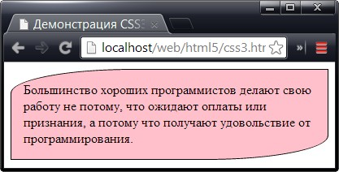

Фон

Одним из быстрых способов создания привлекательных фонов и обрамлений будет использование изображения. Спецификация CSS3 определяет две новые возможности, которые можно использовать для этой цели. Первая возможность — это поддержка нескольких фонов, которая позволяет объединить два (или больше) изображения в один фон. Далее приведен пример кода для создания одного фона из двух изображений, чтобы украсить левый верхний и правый нижний углы рамки:
CSS
aside {
background: transparent;
background-image: url('top-left.png'), url('bottom-right.png');
background-position: left top, right bottom;
background-repeat: no-repeat, no-repeat;
}

Первым шагом в реализации этой задачи надо предоставить список любого количества изображений в свойстве background-image. Полученные изображения можно потом расположить в соответствующих местах посредством свойства background-position и указать, повторять ли их, с помощью свойства background-repeat. При этом нужно следить за правильностью порядка, чтобы расположить первое изображение в позиции, указанной в первом значении свойства background-position, второе — во второй и т.д. Результаты применения правила показаны на рисунке:
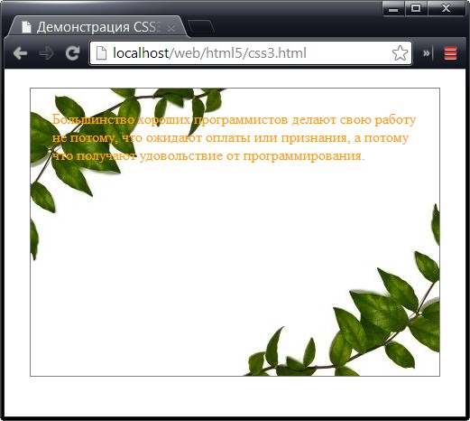

Браузеры, не поддерживающие составные фоны, полностью игнорируют попытку установить фон этого типа. Во избежание этой проблемы сначала установите резервный
фон, присвоив цвет или изображение свойству background или background-image. Только потом предпринимайте попытку установить составной фон, присвоив свойству background-image список изображений.

CSS3 - прозрачность, тени и градиенты

Прозрачность

Возможность делать изображения и цвета прозрачными является одним из самых фундаментальных строительных блоков в CSS3. Существуют два способа установки прозрачности. Первый заключается в использовании функции rgba(), которая принимает четыре параметра. Первые три параметра задают значения (от 0 до 255) красной, зеленой и синей составляющей цвета. Последний параметр задает значение прозрачности, или альфа, которое может быть в диапазоне от 0 (полная прозрачность) до 1 (полная непрозрачность).
Следующее правило задает фон ярко-зеленого цвета 50-процентной прозрачности:
CSS
aside {
background: rgba(170,240,0,0.5);
}

Браузеры, которые не поддерживают функцию rgba(), будут просто игнорировать это правило, и фон сохранит прозрачность по умолчанию - полная прозрачность.
Поэтому второй подход лучше. Здесь мы сначала устанавливаем сплошной резервный цвет, а потом заменяем его полупрозрачным цветом:
CSS
aside {
background: rgb(170,240,0);
background: rgba(170,240,0,0.5);
}

Таким образом, браузеры, которые не поддерживают функцию rgba(), все равно окрасят фон элемента, но только полностью непрозрачным цветом.
Чтобы добиться лучшего соответствия резервного цвета с основным, следует использовать такой резервный цвет, который наиболее точно воспроизводит эффект полупрозрачности. Например, если полупрозрачный цвет накладывается на белый фон, то этот цвет будет выглядеть еще светлее из-за просвечивающегося белого фона. При выборе резервного цвета этот эффект следует принять во внимание.
Спецификация CSS3 также определяет свойство стиля opacity (непрозрачность), которое работает точно так же, как и значение альфа. Значение opacity тоже устанавливается в диапазоне от 0 до 1, позволяя сделать любой элемент полупрозрачным:
CSS
aside {
background: rgb(170,240,0);
opacity: 0.5;
}

На рисунке ниже показаны два примера полупрозрачности, один из которых реализован с помощью функции rgba(), а другой — с помощью свойства opacity:
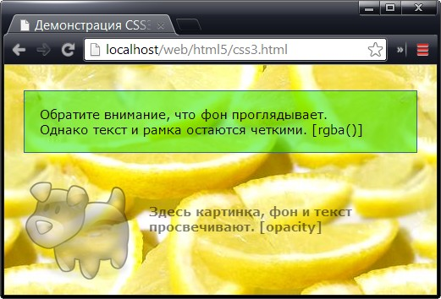

Свойство opacity предпочтительнее использовать вместо функции rgba() в следующих случаях:
- когда нужно сделать полупрозрачными несколько цветов. Свойство opacity позволяет сделать полупрозрачными цвет фона, текста и рамки элемента;
- когда нужно сделать что-то полупрозрачным, даже не зная его цвет, например, потому, что цвет может устанавливаться другой таблицей стилей или кодом сценариев JavaScript;
- когда нужно сделать полупрозрачным изображение;
- когда нужно использовать переход, т.е. эффект анимации, который делает элемент постепенно появляющимся или исчезающим.

Тени

Спецификация CSS3 определяет два новых типа теней: блочные тени (box shadows) и текстовые тени (text shadows). Блочные тени обычно более полезны и имеют более высокий уровень поддержки, в то время как текстовые тени не работают ни в одной из версий Internet Explorer. Блочную тень можно использовать для создания прямоугольной тени позади любого блока элемента <div> (но не забудьте при этом о рамке, чтобы он продолжал выглядеть как блок). Тени могут даже следовать контурам блоков со скругленными углами:
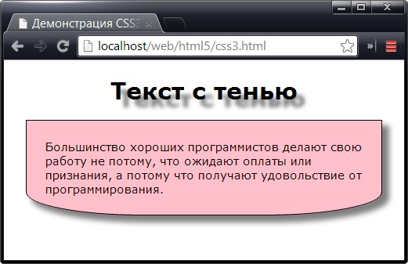

Рассматриваемые тени создаются посредством свойств box-shadow и text-shadow. Далее приведен пример создания базовой блочной тени:
CSS
aside {
box-shadow: 8px 8px 10px gray;
}

Первые два значения свойства box-shadow устанавливают горизонтальное и вертикальное смещения тени от исходного объекта. Положительные значения смещают тень вниз и вправо, отрицательные — вверх и влево. Следующее значение определяет размер размытия (blur, в данном примере 10 пикселов), которое увеличивает расплывчатость тени. Последнее значение определяет цвет тени. Если под блоком находится какое-либо содержимое, подумайте об использовании функции rgba(), чтобы сделать тень полупрозрачной.
Для более тонкой настройки тени в свойство box-shadow можно добавить два значения. Чтобы установить ширину (spread) тени — подсвойство, которое расширяет тень, утолщая ее сплошную часть между размытыми краями, добавляется значение между значениями размытия и цвета:
CSS
aside {
box-shadow: 8px 8px 10px 5px gray;
}

А чтобы создать тень, отражающуюся не наружу, а внутрь элемента, в конце списка значений добавляется значение inset. Лучший эффект достигается, когда тень располагается непосредственно поверх элемента, без горизонтального или вертикального смещения:
CSS
aside {
box-shadow: 0px 0px 20px lime inset;
}

Свойство text-shadow требует подобного набора значений, но в другом порядке. Сначала указывается цвет, за ним следует горизонтальное и вертикальное смещения, а потом размытие:

CSS
h1 {
text-shadow: gray 10px 10px 7px;
}

Гардиенты

Градиенты — это переходы цветов, которые могут создавать широкий диапазон эффектов, от едва различимой тени под панелью меню до психоделически раскрашенных кнопок.
На многих веб-страницах градиенты симулируются фоновыми изображениями. Но технология CSS3 позволяет веб-разработчику определить требуемый градиент, который будет воспроизведен браузером. Преимущество этого подхода состоит в том, что он уменьшает количество файлов изображений, которые нужно обрабатывать, и предоставляет возможность создавать градиенты, которые без стыков изменяют свой размер, позволяя заполнять любое пространство.
В CSS нет никаких специальных свойств для создания градиентов. Вместо них используется функция градиента для установки свойства background. Но не забудьте сначала назначить этому свойству сплошной цвет, чтобы создать резервную заливку для браузеров, которые не поддерживают градиенты (включая Internet Explorer, который поддерживает градиенты, только начиная с версии IE 10).
Существуют четыре функции градиентов, и для всех них требуется применять префиксы разработчиков браузеров. В этом разделе мы рассмотрим примеры градиентов для браузера Chrome (для которого применяется префикс -webkit-). Для поддержки браузеров Firefox и Opera нужно добавить точно такие же значения градиентов, но с префиксами -moz- и -o-.
Первой рассмотрим функцию linear-gradient(). Далее приводится одна из ее простейших форм, окрашивающая блок белым цветом вверху, который переходит в синий внизу:

CSS
aside {
background: -webkit-linear-gradient(top, white, blue);
}

Заменив значение top на left, получим линейный горизонтальный градиент. А указав для начала градиента угол блока, получим диагональный переход:
CSS
aside {
background: -webkit-linear-gradient(top left, white, blue);
}

Можно создать многоцветный градиент, предоставив список цветов. Например, следующее правило создает трехцветный горизонтальный градиент:
CSS
aside {
background: -webkit-linear-gradient(left, red, orange, yellow);
}

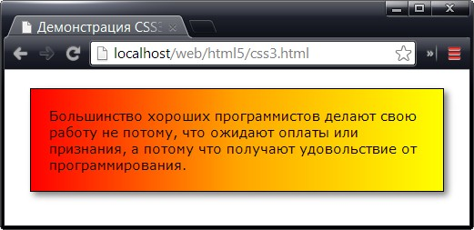

Наконец, вместо равномерного распределения цветов градиента можно указать позицию начала каждого цвета посредством точек остановки градиента (gradient stops), растягивая или сжимая полосы или смещая их в ту или другую сторону.
Точки остановки градиентов указываются в процентах, где 0% означает начало градиента, а 100% — окончание. Следующий пример градиента растягивает оранжево-желтую среднюю часть:
CSS
aside {
background: -webkit-linear-gradient(left, red 0%, orange 20%,
yellow 80%, violet 100%);
}

Радиальный градиент создается с помощью функции radial-gradient(). Для нее нужно предоставить центр круга и цвет для внешнего края круга, где он совпадает с рамкой элемента. Следующее правило определяет радиальный градиент, начинающийся с белой точки в центре и переходящий к синему цвету на окружности:
CSS
aside {
background: -webkit-radial-gradient(circle, white, blue);
}

Кроме упомянутых, есть еще много других опций, которые позволяют сместить центр круга, растянуть круг в эллипс, указать точку окончания одного цвета и начало другого и т.п. Но разработчики браузеров все еще пытаются определиться с простым единообразным синтаксисом для градиентов, приемлемым для них всех. С другими примерами градиентов и двумя другими функциями для создания градиентов, не рассмотренными здесь (repeating-linear-gradient() и repeating-radial-gradient()), можно ознакомиться в блоге, посвященном браузеру Safari. Во всех этих примерах градиенты создавались свойством background. Но функции градиентов также можно применить и для установки значения свойства background-image, что позволяет создать резервное изображение: сначала присваиваем свойству background-image соответствующее изображение для менее способных браузеров, а потом присваиваем ему значение посредством градиентной функции. Большинство браузеров достаточно сообразительные и не будут загружать изображение, если оно им не требуется, что позволяет сэкономить на трафике.

CSS3 – трансформации

Когда мы изучали возможности HTML5 Canvas, то затронули возможность трансформаций — способов перемещения, масштабирования, наклона и вращения содержимого. На холсте трансформации можно использовать для изменения рисуемой на нем графики. А трансформации CSS3 служат для изменения внешнего вида элементов. Далее мы рассмотрим каждый вид CSS3-трансформаций

Поворот

Трансформации CSS3 являются новой и экспериментальной возможностью. Поэтому при их использовании нужно указывать несколько версий свойства transform, каждую со своим префиксом разработчика браузеров. Далее приведен пример правила трансформации для вращения элемента со всем его содержимым:
HTML
<!-- HTML-разметка трансформируемого элемента -->
<figure>
<img src="image.jpg" alt="C-Sharp" />
<figcaption>Язык для промышленной разработки на платформе .NET Framework</figcaption>
</figure>

CSS
figure {
-moz-transform: rotate(45deg);
-webkit-transform: rotate(45deg);
-o-transform: rotate(45deg);
-ms-transform: rotate(45deg);
transform: rotate(45deg);
}
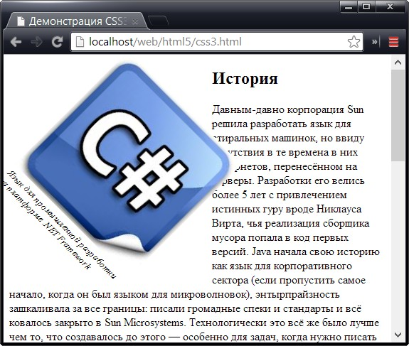
В предыдущем примере с помощью свойства трансформаций transform задается функция rotate(), которая вращает элемент на 45° вокруг его центра:

Применение трансформации к какому-либо элементу страницы не влияет на другие ее элементы или ее компоновку. Например, если повернуть элемент, то он просто надвинется на смежные с ним элементы, как показано на рисунке выше.
Обратите внимание, что в предыдущем примере угол поворота задавался в градусах. Спецификация CSS3 предлагает возможность задавать угол и в других математических величинах:
Единицы измерения угла поворота CSS3-трансформации
Единица измерения | CSS3-обозначение | Описание | Пример
Градусы | deg | Угол полной окружности 360 | rotate(90deg)
Грады | grad | Единица измерения плоских углов, равная 1/400 угла полной окружности или π/200 | rotate(100grad)
Радианы | rad | 2π радиан равно углу полной окружности | rotate(1.57rad)
Обороты | turn | 1 угол полной окружности равен одному обороту | rotate(.25turn)

Ниже показан пример правила таблицы стилей в котором используется такая же трансформация как и раньше, только с заданием другой единицы измерения:
CSS
figure {
-moz-transform: rotate(0.125turn);
-webkit-transform: rotate(0.125turn);
-o-transform: rotate(0.125turn);
-ms-transform: rotate(0.125turn);
transform: rotate(0.125turn);
}

Масштабирование

Для использования анимации масштабирования используется функция scale(). Значение масштаба задается относительно единицы: scale(2) - исходный элемент будет увеличен в два раза, scale(0.5) - элемент уменьшается в два раза. Согласно этим правилам элемент масштабируется одинаково во все стороны, но вы можете задать направление: X - по горизонтали, Y - по вертикали, Z - глубина масштабирования.
Более того, функцию scale() можно использовать для создания эффекта отражения. Для этого нужно передать отрицательное значение в функцию scale(). Давайте рассмотрим некоторые примеры масштабирования. Для начала уменьшим нашу картинку с текстом в два раза:
CSS
figure {
-moz-transform: scale(0.5);
-webkit-transform: scale(0.5);
-o-transform: scale(0.5);
-ms-transform: scale(0.5);
transform: scale(0.5);
}
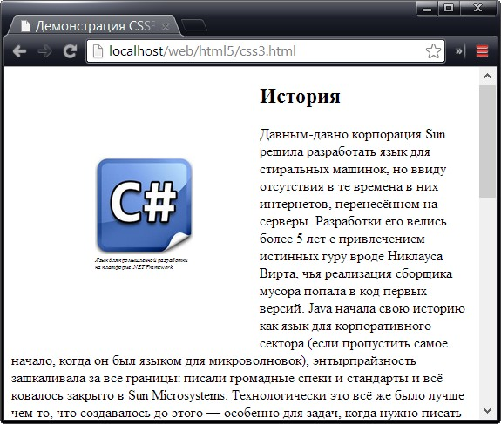
Теперь растянем элемент в два раза по оси X:

CSS
figure {
-moz-transform: scaleX(2);
-webkit-transform: scaleX(2);
-o-transform: scaleX(2);
-ms-transform: scaleX(2);
transform: scaleX(2);
}
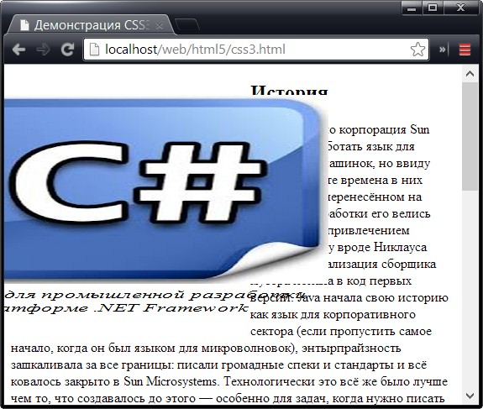

Как видите здесь уже используется функция scaleX(), которая масштабирует элемент относительно оси X. И наконец, используем эффект отражения:
CSS
figure {
-moz-transform: scaleX(-1);
-webkit-transform: scaleX(-1);
-o-transform: scaleX(-1);
-ms-transform: scaleX(-1);
transform: scaleX(-1);
}
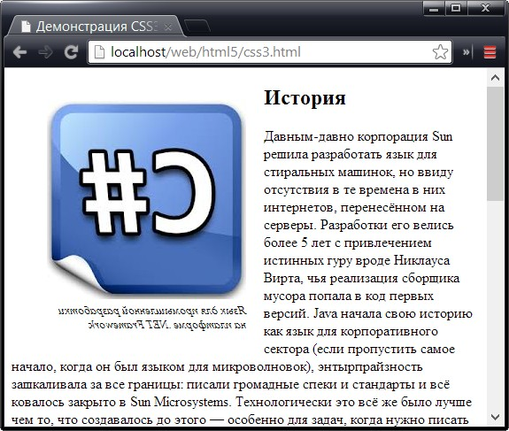
Перемещение
Для перемещения HTML-элемента используется функция translate(x,y), либо ее аналоги для конкретных осей translateX(x), translateY(y). Эти функции поддерживают отрицательные значения (сдвиг влево или вверх). Ниже показан пример использования трансформации перемещения:
CSS
figure {
-moz-transform: translate(50px, -4em);
-webkit-transform: translate(50px, -4em);
-o-transform: translate(50px, -4em);
-ms-transform: translate(50px, -4em);
transform: translate(50px, -4em);
}

Искажение

Трансформация skew() искажает форму элемента. Например, возьмем правильный прямоугольник с закрепленным основанием. Если мы начнем толкать его верхнюю часть в сторону, то она сместится, в то время как основание останется на месте. В результате получим параллелограмм:

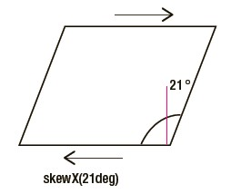
Значение искажения задается в градусах (можно указывать такие же единицы измерения, как и для трансформации поворота). Ниже показан пример использования трансформации искажения:
CSS
figure {
-moz-transform: skewX(50grad);
webkit-transform: skewX(50grad);
-o-transform: skewX(50grad);
-ms-transform: skewX(50grad);
transform: skewX(50grad);
}
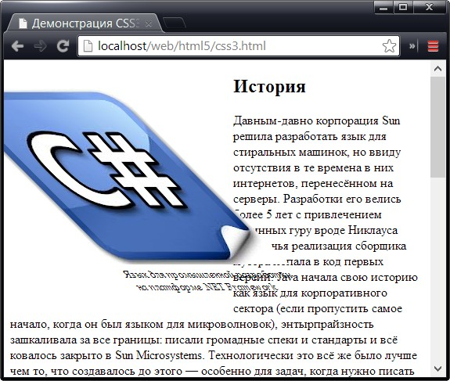

Использование нескольких трансформаций

Вы можете объединить несколько трансформаций двумя способами: указать несколько трансформаций в одном правиле, разделив их пробелами или использовать матричную трансформацию (matrix transform), которая позволяет комбинировать несколькими трансформациями с помощью математической матрицы. Более подробно о матричной трансформации вы можете прочитать на сайте разработчиков браузера Opera - CSS Transforms Matrix, а ниже мы рассмотрим пример группирования нескольких трансформаций в одном правиле:

CSS
figure {
-moz-transform: scale(1.5) translateX(10px) skew(10deg) rotate(0.175rad);
-webkit-transform: scale(1.5) translateX(10px) skew(10deg) rotate(0.175rad);
-o-transform: scale(1.5) translateX(10px) skew(10deg) rotate(0.175rad);
-ms-transform: scale(1.5) translateX(10px) skew(10deg) rotate(0.175rad);
transform: scale(1.5) translateX(10px) skew(10deg) rotate(0.175rad);
}

Сначала элемент увеличивается в полтора раза (используя трансформацию scale), потом перемещается на 10 пикселов влево (посредством трансформации translateX) и, наконец, наклоняется и поворачивается (используя трансформации skew и rotate).

CSS3 – переходы
Представленные в данной статье примеры переходов вы можете протестировать на странице "Примеры переходов".

Добавление в CSS псевдоклассов сделало жизнь легче для всех веб-разработчиков. Теперь они могут создавать интерактивные эффекты с помощью псевдоклассов :hover и :focus, не прибегая к использованию сценариев JavaScript. Например, чтобы создать меняющуюся кнопку (т.е. кнопку, реагирующую на наведение курсора мыши), достаточно просто предоставить набор новых свойств стиля для псевдокласса :hover. Эти свойства задействуются автоматически, когда пользователь наводит курсор на кнопку.
Какими бы не были псевдоклассы замечательными, они больше не являются передовой технологией. Проблема с ними состоит в их характере типа "все или ничего". Например, настройки стиля псевдокласса :hover активируются сразу же при наведении курсора на элемент, т.е. происходит резкий скачок из одного стиля в другой. А вот в приложениях Flash, Silverlight или в прикладных программах эффект обычно более утонченный. Здесь кнопка при наведении курсора может менять цвет, сдвигаться или подсвечиваться, но делается это с использованием тонкой анимации, занимающей долю секунды.
Некоторые веб-разработчики начинают использовать подобные эффекты в своих работах, но для этого обычно требуется прибегать к помощи системы анимации JavaScript от сторонних разработчиков. А теперь CSS3 предоставляет им более простой способ — новую возможность переходов, позволяющую осуществлять плавный переход от одного набора стилей к другому.
Простой цветовой переход
Чтобы понять принцип работы переходов, нужно рассмотреть реальный пример. Такой пример показан на рисунке ниже, где изменение цвета кнопки при наведении на нее курсора осуществляется с помощью возможностей перехода CSS3:

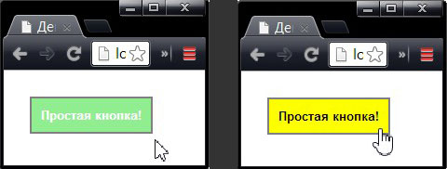

Если бы это была обычная меняющаяся кнопка, при наведении курсора ее цвет бы менялся с зеленого на желтый резким прыжком. Но при использовании эффекта перехода зеленый цвет переходит в желтый плавно, занимая около полсекунды. Таким же образом происходит и обратный переход при отодвигании курсора. В результате получаем более изящную кнопку.
Смену цвета без эффекта перехода можно реализовать следующим кодом:
CSS
.slickButton {
color: white;
font-weight: bold;
padding: 10px;
margin: 20px;
border: solid 2px gray;
background: lightgreen;
cursor: pointer;
}
.slickButton:hover {
color: black;
background: yellow;
}

А этот код создает кнопку, которая форматируется только что описанным стилем:
HTML
<button class="slickButton">Простая кнопка!</button>

Чтобы получить плавное изменение цвета, т.е. переход, нам нужно в только что описанный стиль добавить свойство transition. (Обратите внимание, что это свойство вставляется в обычный стиль (в данном случае стиль slickButton), а не в псевдокласс :hover.)
Как минимум, свойство transition требует установки двух значений: свойства CSS, которое нужно анимировать, и времени, на протяжении которого нужно выполнить изменение стилей. В данном примере переход применяется к свойству background, а время перехода равно 0.5 секунды:

CSS
.slickButton {
/* ... */
-webkit-transition: background 0.5s;
-moz-transition: background 0.5s;
-o-transition: background 0.5s;
}

Как вы, несомненно, заметили, в предыдущем коде в стиль были добавлены три свойства transition, вместо обговариваемого одного. Это потому, что стандарт переходов CSS3 все еще находится в процессе разработки и поддерживающие его браузеры требуют применения префиксов разработчиков. Таким образом, чтобы переход работал в браузерах Chrome, Safari, Firefox и Opera, нужно установить три значения свойства transition, добавляя к каждому из них свой префикс разработчика. А для Internet Explorer 10 (который, как ожидается, будет поддерживать переходы) нужно будет добавить еще одну версию свойства, с префиксом -ms-. К сожалению, использование экспериментальных свойств может породить неопрятные таблицы стилей.
Так, в данном примере присутствует один мелкий недостаток, а именно, в активированной кнопке меняются два элемента оформления — цвет самой кнопки и цвет текста на ней. Но эффект перехода применяется только к цвету фона кнопки, в результате чего смена цвета текста происходит мгновенно, в то время как цвет фона кнопки меняется постепенно.
Эту проблему можно решить двумя способами. При первом подходе свойству transition присваивается список переходов, разделенных запятыми:

CSS
.slickButton {
/* ... */
-webkit-transition: background 0.5s, color 0.5s;
-moz-transition: background 0.5s, color 0.5s;
-o-transition: background 0.5s, color 0.5s;
}

Но этот код можно сократить, если нам нужно установить переход для всех изменяющихся свойств и при одинаковом времени перехода для них всех. В таком случае вместо списка свойств для перехода мы просто используем ключевое слово all:

CSS
.slickButton {
/* ... */
-webkit-transition: all 0.5s;
-moz-transition: all 0.5s;
-o-transition: all 0.5s;
}

На момент написания этих строк переходы поддерживались браузерами начиная с Opera 10.5 и Firefox 4, а также всеми версиями Safari и Chrome, с которыми вам когда-либо приходилось работать. Браузер Internet Explorer поддерживает переходы начиная с версии 10. Отсутствие поддержки переходов — не такая и большая проблема, как может показаться, т.к. браузер все равно меняет стили. Только эта смена происходит почти мгновенно, а не с растянутым во времени переходом. А это уже хорошая новость, т.к. веб-сайт может использовать переходы и в то же самое время сохранять основные визуальные стили для старых браузеров.

Задержка и комбинирование эффектов перехода

В эффектах перехода можно использовать свойство transition-delay, которое задерживает начало перехода на указанное время:

CSS
.slickButton {
/* ... */
-webkit-transition: all 0.5s;
-moz-transition: all 0.5s;
-o-transition: all 0.5s;
transition: all 0.5s;
transition-delay: 2s;
}

Теперь анимация перехода при наведении указателя мыши будет задерживаться на две секунды. То же самое произойдет и при отведении указателя мыши. Значение свойства transition-delay можно указывать в самом свойстве transition, как необязательный параметр:

CSS
.slickButton {
/* ... */
-webkit-transition: all 0.5s 2s;
-moz-transition: all 0.5s 2s;
-o-transition: all 0.5s 2s;
transition: all 0.5s 2s;
}

Этот код аналогичен предыдущему. Спецификация CSS3 позволяет комбинировать несколько эффектов перехода (с разной длительностью), как это было продемонстрировано с кнопкой. Вместо указания всех подробностей перехода в одном свойстве transition, можно использовать свойства transition-property (для указания анимируемого свойства) и transition-duration (для указания задержки):

CSS
.slickButton {
/* ... */
/* Устанавливаем видоизменяемые слова */
-webkit-transition-property: opacity, scale, background, color;
-moz-transition-property: opacity, scale, background, color;
-o-transition-property: opacity, scale, background, color;
transition-property: opacity, scale, background, color;

/* Устанавливаем время анимации */
-webkit-transition-duration: 2s, 1.6s, 1s, 1s;
-moz-transition-duration: 2s, 1.6s, 1s, 1s;
-o-transition-duration: 2s, 1.6s, 1s, 1s;
transition-duration: 2s, 1.6s, 1s, 1s;
}

.slickButton:hover {
color: black;
background: yellow;
opacity: .4;
-webkit-transform: scale(1.2,1.2);
-moz-transform: scale(1.2,1.2);
-o-transform: scale(1.2,1.2);
transform: scale(1.2,1.2);
}

Это правило гораздо сложнее рассмотренных ранее. Во-первых здесь мы анимируем сразу 4 свойства указанные в transition-property. Во-вторых одним из анимируемых свойств является трансформация масштаба, которая позволяет при наведении курсора мыши на кнопку плавно увеличить ее в размерах, создавая очень красивый эффект.
Использование функций замедления
Переход можно настроить более тонко. Для этого можно использовать свойство transition-timing-function, которое позволяет изменять скорость перехода в процессе его осуществления. Например, начало перехода может быть медленным с последующим ускорением, или наоборот, быстрый переход в начале и замедленный в конце. Для коротких переходов это свойство не играет большой роли. Но в длинных и более сложных анимациях оно может изменить общее восприятие эффекта.
Функции замедления не являются каким-то инновационным средством CSS3, они уже давно используются в WPF и Silverlight (Инерционность движения).
Свойство transition-timing-function использует функцию cubic-bezier() для задания функции замедления через кривую Безье. Кривая Безье определяется двумя точками: начальное смещение и конечное смещение. Чтобы понять это давайте рассмотрим пример определения простой кривой Безье:

CSS
transition-timing-function: cubic-bezier(0.42, 0, 0.58, 1);

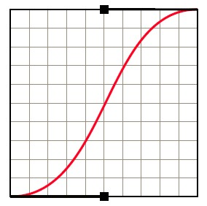
Этой функции соответствует следующий график:

Как видите здесь две точки с координатами (0.42, 0) и (0.58, 1) задают вид кривой Безье. Если вы укажите данную функцию замедления в предыдущем примере, то все эффекты перехода будут сначала выполняться чуть медленее, потом скорость будет больше и в конце перехода скорость снова уменьшится (согласно графику).
Понимание логики построения кривых Безье позволяет создавать практически бесконечное разнообразие пользовательских функций смягчения для анимаций CSS3. Есть даже возможность задавать отрицательные значения или значения, превышающие 1, для создания чрезвычайно кривых смягчений, например:

CSS
transition: all 2000ms cubic-bezier(0.280, -0.315, 0.685, 1.390);

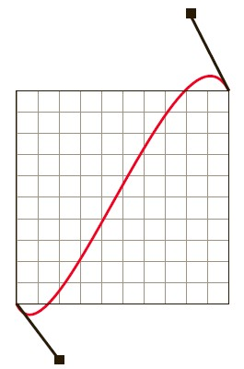
Опробуйте этот эффект на примере кнопки, гарантирую, результат вам понравиться.
В свойстве transition-timing-function можно использовать несколько стандартных значений, которые определяют некоторые значения функции cubic-bezier:

Стандартные значения функций кривых Безье, используемые в свойстве transition-timing-function
Значение | График | Функция cebic-bezier() | Описание
linear | 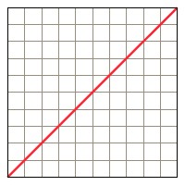 | 0, 0, 1, 1 | Немедленный старт и остановка, анимация происходит с постоянной скоростью
easy | 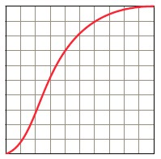 | 0.25, 0.1, 0.25, 1 | Быстрый старт и быстрое ускорение, медленный переход с замедлением в конце
ease-in | 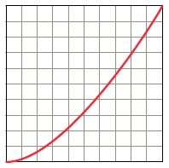 | 0.42, 0, 1, 1 | Медленный старт с нарастающим ускорением и резкой остановкой в конце
ease-out | 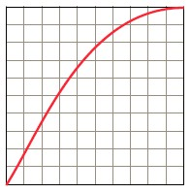 | 0, 0, 0.58, 1 | Обычный старт с замедлением в конце
ease-in-  out | 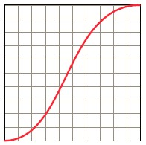 | 0.42, 0, 0.58, 1 | Медленный старт с небольшим ускорением, скорость перехода постоянная, в конце происходит замедление

Шаги анимации

Кроме функций замедления, элемент можно анимировать используя шаги, т.е. ступенчато. (Примером может послужить секундная стрелка часов, которая сначала двигается, а затем осуществляется задержка на 1 секунду, потом снова двигается и снова задержка и т.д.) Шаги задаются с помощью функции steps(). Ниже показан пример:

CSS
transition: all 2000ms steps(3, end);

Теперь анимация увеличения кнопки будет проходить рывками. Задержка между рывками в данном случае будет 667ms (2000/3). Второй параметр функции steps указывает, будет ли рывок выполняться сразу или после задержки:

Значения функции steps
Фунция | График | Описание
steps(3) | 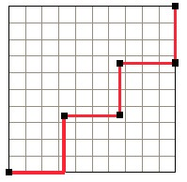 | Пауза возникает при запуске анимации. (Эта функция соответствует steps(3, end), т.к. значение end используется по умолчанию.)
steps(3, end) |  | Пауза возникает при запуске анимации.
steps(3,  start) | 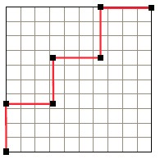 | Анимация запускается сразу, пауза появляется в конце.

https://professorweb.ru/my/css/css_theory/level1/files/CSS3_transition_sample.html

